Centro de Formación Profesional

“Las Naves Salesianos”

Aarón Cañamero Mochales

2019/10/29

**Ejercicios 3.2**

1. Indica las diferencias de las siguientes arquitecturas de procesador:
   1. CISC
   2. RISC

**El cisc es un conjunto de instrucciones complejo, y el risc es un conjunto de instrucciones más reducido a la arquitectura risc a diferencia de los cisc tienen un set de instrucciones más simple, con uno o pocos núcleos.**

**En la actualidad la arquitectura que más se usa es la de Risc por ser más rápido.**

1. Explicar las tecnologías de procesador:
   1. Turbo core de AMD
   2. Turbo boost de INTEL

**Acelera el procesador y los gráficos para cargas máximas, incrementa de forma automática la velocidad de procesamiento de los núcleos del procesador.**

**Todo esto depende de la cantidad de trabajo en la que trabaje tu ordenador, todo esto lo hace sin pasarse de temperatura.**

1. ¿La ley de Moore se sigue cumpliendo o ya en la actualidad no? ¿En qué consiste esta ley?

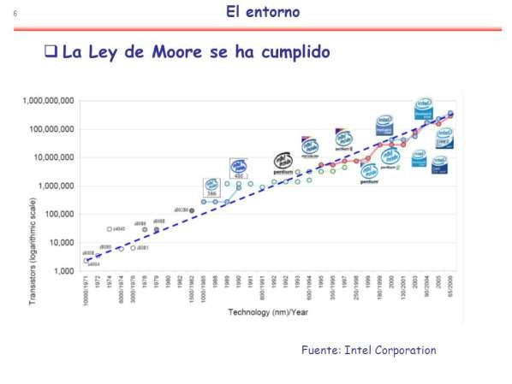

**En la actualidad es mucho más difícil que se cumpla porque ya hemos llegado a un punto en el cual es muy difícil doblar la cantidad de transistores en un procesador, por el espacio que tenemos, esto antiguamente era mucho más fácil, pero contra más evolucionamos más difícil es conseguir estas cifras.**

1. ¿Qué voltaje/s utilizan los microprocesadores en la actualidad?

**En los procesados más actuales y más exigentes necesitan 1.5 V aproximadamente.**

1. Busca información acerca del procesador con más núcleos que se haya fabricado hasta la fecha. A nivel comercial y a nivel industrial/empresarial.

**El procesador en venta fabricado actualmente con más núcleos es el Intel Core extreme i9 de 9 generación, que cuenta con 18 núcleos**

**El más potente hasta la fecha tiene 56 núcleos y 100 nucleos.**

Centro de Formación Profesional

# “Las Naves Salesianos”

1. ¿Qué información nos proporcionan estos procesadores?

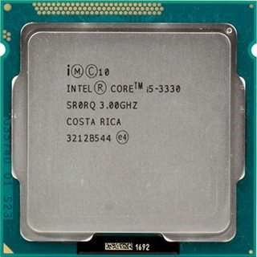

**Es un Intel Core i5 3 generación, de 3.8Ghz, creado en costa rica.**

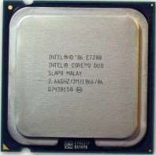

**Intel core 2 duo 2.66GHZ 3MG de cache en total.**

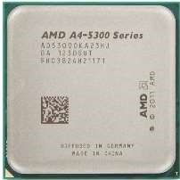

**AMD A4-5300 Series**

**Na**

**AMD**

**Germany**

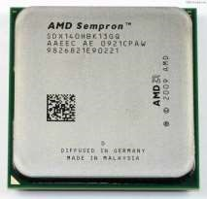

**AMD Semrpron**

**Amd**

**Sox140**

**Made in malasia**

1. Busca en qué consiste la ; vital para los procesadores de hoy en día.

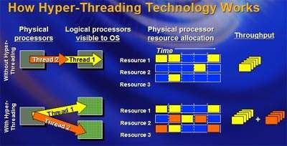

**Es la propiedad del multiprocesamiento simétrico, en apoyo para el sistema operativo, aunque para este esto es invisible.**

**Lo que hace esto es que cuando un procesador tiene varios núcleos, divide el trabajo a esos núcleos, para que ninguno se quede parado.**

**Por ejemplo, si un procesador tiene 2 núcleos esta tecnología lo que hace es multiplicar esos núcleos y es como si tuviésemos 4 núcleos, se les suelen llamar núcleos lógicos.**

1. ¿Cuánto valdrá el multiplicador para un Intel core i5 a 2,3 GHz de frecuencia que utiliza un FSB de 700Mhz?

**3,2 es el multiplicador.**

9. Realizar el siguiente test para cpu’s y comentar el resultado:

<https://silver.urih.com/>

**Lo que hace esto es hacer una prueba al dispositivo, en la cual usa un mapeo, para ver como rinde en esa prueba el ordenador.**

**P10282 los 10 primeros son los puntos de refencia, con esto determina a la velocidad en la que responde nuestro procesador a este mapeo.**

